你问我答——基层防疫人员狂犬病科普的日常

作为一名区疾控的防疫工作人员，对于狂犬病防控的科普宣传除了每年的9.28狂犬病宣传日组织大型宣传活动外，更多的是来自日常与群众电话沟通以及面对面的交流解惑。下面分享几个日常交流科普的实例。
Q1：“我被狗咬了超过24小时了，还来得及打针吗？会不会有危险？”
这个问题是我们最会被问到的问题之一。前来疾控咨询的群众往往面容焦虑紧张，有些通过电话来咨询相同问题的群众，隔着长长的电话线我们都能感受到他们的着急和担心。他们开口就会说我被狗咬了（猫抓了）超过24小时了，我还没打针，是不是来不及了？会不会有危险？最开始遇到这样的问题时，我们会疑惑，为什么群众会提出这样的疑问呢？24小时内接种疫苗，否则无效甚至有生命危险的依据到底是哪里来的呢？我们熟知的狂犬病防控方案没有提到过相关的问题啊。接二连三其他几个同事也开始被群众提问这样的问题，后来我们又仔细研读了狂犬病暴露预防处置工作规范等相关文件，再仔细与群众交流后，发现原来是咨询群众在某引擎里搜索得到的解答。之后再有这样的咨询，我们便更能从容应对，告知群众网络搜索得到的解答不具有权威性，甚至有些是错误的，被狗、猫或蝙蝠等动物咬伤后，应该尽快前往狂犬病门诊进行伤口处理并进行疫苗接种，必要时还要接种狂犬病免疫球蛋白，不能说24小时内接种疫苗才有效，即使超过了24小时，也应当前往医院接种疫苗。
Q2：“我孙子被小区里别人家的小孩咬了一大口，都出血了，要不要打？”
这样的问题问的人虽不多，但是前来咨询的群众通常都是一家子过来，人数壮观，情绪激动，面对这样的咨询，我们需要解决的有时候不单单是简单的科普告知。三四岁的小孩子在小区里一同玩耍，偶尔会发生打闹，一旦架势升级，奶奶辈们心理上就会接受不住，现代社会，每家的娃娃都是宝贝。在这样的大前提下，我们在回答奶奶辈们此类问题的时候，最好不要一口回绝说通常不需要接种。因为他们通常是带着要接种的诉求来的。面对这样的问题，我们需要的是耐心平和地请他们坐下，等他们稳情绪后，慢慢将被人咬了后，是否该接种疫苗的解答一一告诉给他们。如果咬人的小孩子被狗或者猫等动物咬伤或者抓伤过，或者家里有饲养猫或者狗这类宠物，那么被咬的小孩注射狂犬病疫苗，以防万一。如果咬人的小孩家中没有饲养宠物，也没有咬伤抓伤过，被咬的小孩可以不用接种狂犬病疫苗。类似的问题，我们还接到过成年人被咬的电话咨询，而且是同一个人的反复咨询，最后在不能排除咬人者是否有被动物咬伤史后，被咬者严重焦虑，建议被咬者接种狂犬病疫苗以作预防。
Q3：“我被兔子、仓鼠、豚鼠、老鼠咬了，要不要打针啊？”
来咨询这个问题的通常是年轻人或者是家长带着小朋友，也偶尔有子女帮年老的父母咨询的。家中饲养兔子、仓鼠或者豚鼠的年轻人或者小朋友被咬了后会比较上心，即使小伤口也会前来咨询；家住农村的老人偶尔怀疑自己被家中老鼠咬了后，通常都是一两天后子女前来帮忙咨询，不管是哪类情况，被动物咬了后，群众们前来咨询也多少都是带着接种疫苗的诉求来的，但是通常啮齿类动物，尤其是小型啮齿类动物比如老鼠、豚鼠、仓鼠等和兔形目（家兔和野兔）极少感染狂犬病，也未发现此类动物导致人间狂犬病的证据。所以，当告知他们被兔子或者老鼠咬了后不需要接种狂犬病疫苗后，比起个别人还留有一丝担心外，更多地是开心的释怀。
以上三个小问题，是我们日常工作中会遇到的经常被问到的问题，最有代表性的问题，也是比较棘手的问题。日常工作中遇到的有关狂犬病疫苗接种的问题数不胜数，人们对狂犬病的认知也十分有限，甚至还有些错误认知。因此，狂犬病和狂犬病疫苗接种知识的科普工作任重道远，单靠每年一次的狂犬病日的宣传是远远不够的。我们将群众日常咨询的问题和解答整理成科普宣传单发放给群众，也期望后期能在群众电话咨询后能系统推送一条狂犬病相关的短信给群众或者通过公众号等网路平台更广泛便捷地科普狂犬病防控的相关知识。
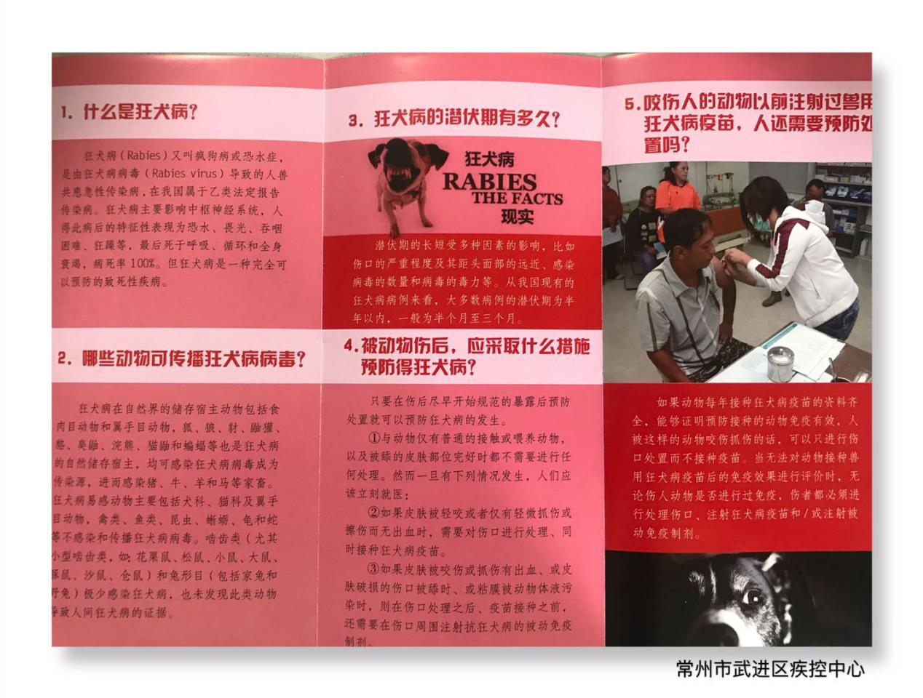
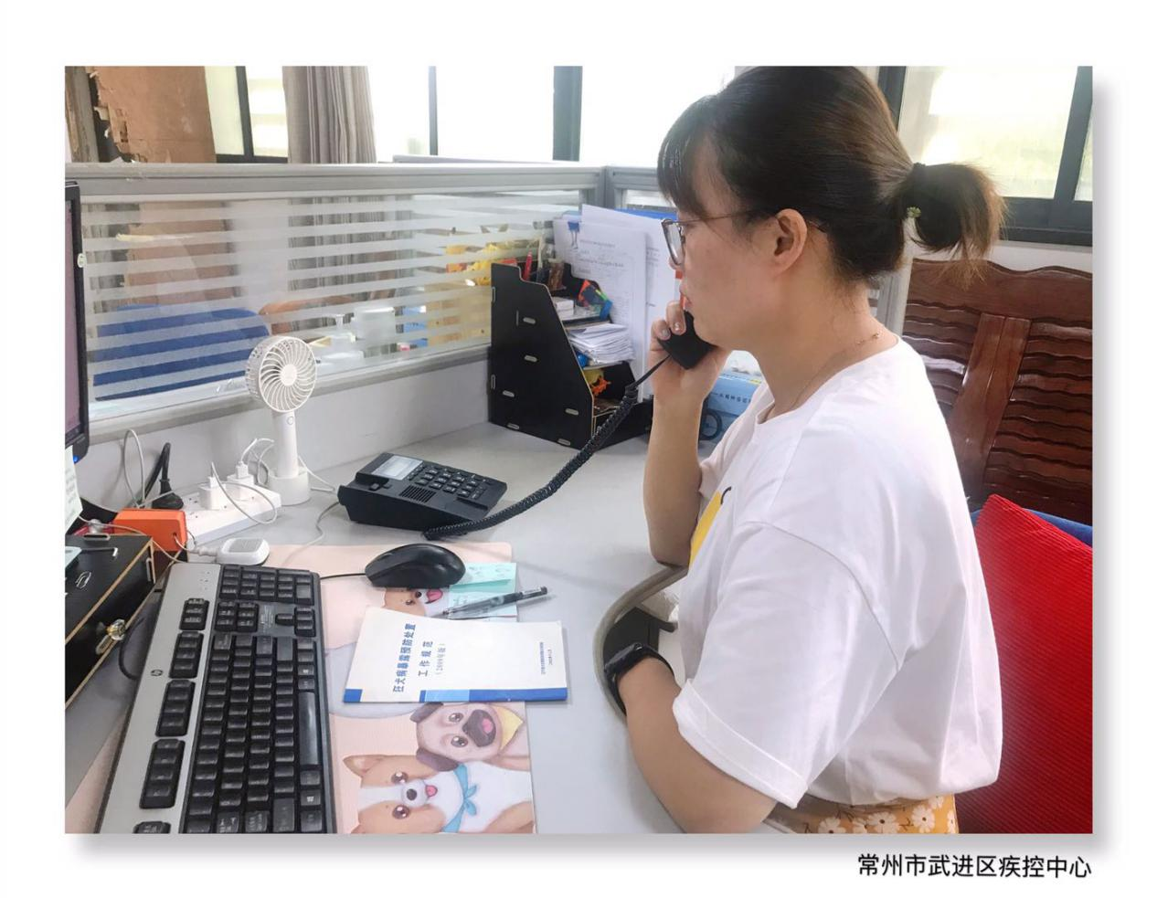

常州市武进区疾控中心
吴惠

